Rapport individuel de séance n°4

Objectif : concevoir l’énigme n°3 et retravailler l’énigme 2
Choses que j’ai faites :
-optimisation énigme 1 (Pour les branchements et le code)
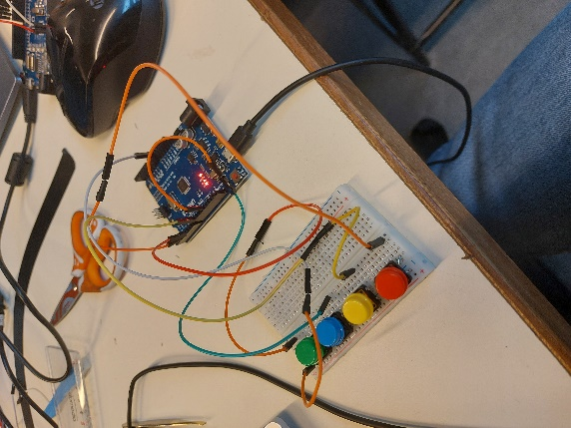
-reconception énigme 2
-Conception labyrinthe énigme 3 (voir le document labyrinthe.svg)
-explication nouvelle énigme 2 :
Dans le fond du labyrinthe on trouve toujours des numéros, sous le jeu de taquin il y aura des pastilles de couleur, on pourrait penser qu’il faut résoudre le jeu de taquin mais en vérité la solution est différente, il faut revenir sur les l’énigme 1 avec les boutons et appuyer sur les boutons dans l’ordre indiquer par la solution donner par le labyrinthe. Une fois la bonne combinaison appuyée on ouvre le tiroir pour la bille de l’énigme 3 (le labyrinthe).

A faire la prochaine fois :
Réaliser le labyrinthe en 3D (matériaux en bois), si reçu le jeu de taquin mettre les pastilles pour l’énigme, préparer l’organisation de la boîte pour sa conception 3D.

